Tillsynsbegäran – information om höga naturvärden i avverkningsanmälan A 31899-2020 i Krokoms kommun
Detta dokument behandlar höga naturvärden i avverkningsanmälan A 31899-2020 i Krokoms kommun. Denna avverkningsanmälan inkom 2020-07-02 och omfattar 12,8 ha.
Vi begär härmed att Skogsstyrelsen fattar beslut enligt miljöbalken som säkerställer att skogens höga naturvärden bevaras samt säkerställer att EU-lagstiftning efterlevs och att artskyddsbrott förhindras. Vi önskar även ta del av de ställningstaganden och beslut som myndigheterna meddelar till följd av aktuell avverkningsanmälan och föreningens inlaga (se 34 § förvaltningslagen).
Nedan beskrivs fynd av naturvårdsarter som gjorts i det avverkningsanmälda området.

Naturvårdsarter
I avverkningsanmälan har följande 10 naturvårdsarter hittats: lappticka (VU), liten hornflikmossa (VU), rynkskinn (VU), gränsticka (NT), harticka (NT), rosenticka (NT), skrovellav (NT), ullticka (NT), vedtrappmossa (NT) och vitgrynig nållav (NT). Av dessa är 10 rödlistade. För rödlistade arter har rödlistekategorin angivits inom parentes.
De påträffade naturvårdsarterna är ett tydligt kvitto på att detta rör sig om en skog med höga naturvärden. I Figur 1 visas en karta över det avverkningsanmälda området, där samtliga fyndplatser för naturvårdsarter som finns registrerade på Artportalen har markerats.
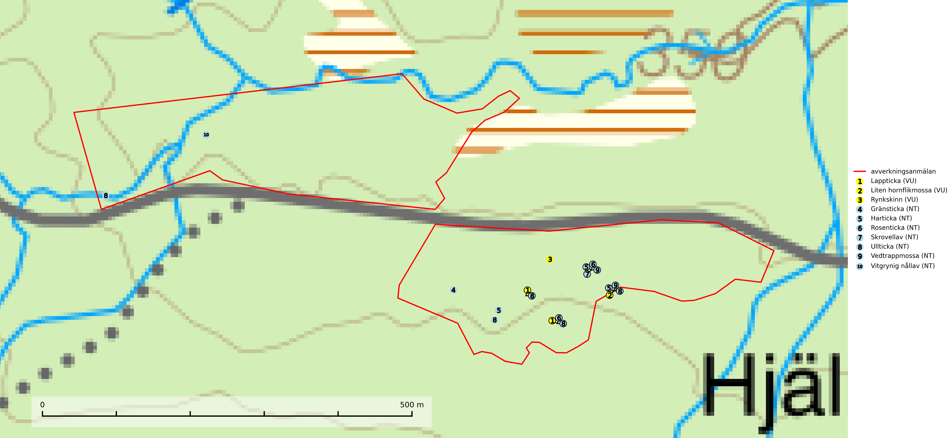
Figur 1. Fyndplatser för naturvårdsarter i det avverkningsanmälda området (röd linje). Markörer utan svart kant är placerade på fyndplatsen. Markörer med svart kant är placerade vid sidan av fyndplatsen och har ett svart streck som visar fyndplatsens exakta position. Kartans mittpunktskoordinat är N 7043167, E 458872 i SWEREF 99 TM.
Gränsticka (NT) är en mycket bra signalart inom hela sitt utbredningsområde. Den är huvudsakligen knuten till restbestånd av barrnaturskog och förekommer med ett tydligt optimum i orörda eller måttligt påverkade gamla granskogar där det föreligger långvarig kontinuitet av grov död ved. Lokaler som hyser arten, speciellt i mellersta och södra Sverige, bör undantas från skogsbruk (SLU Artdatabanken, 2024; Nitare & Skogsstyrelsen, 2019).
Harticka (NT) är normalt en mycket bra signalart för granskogar med höga naturvärden. Även när svampen påträffas i mer påverkade skogar är det nästan alltid fråga om skogsmiljöer i sena successionsstadier med höga naturvärden. Skogsskötselåtgärder på eller i omedelbar närhet av växtplatserna kan innebära ett hot mot arten (SLU Artdatabanken, 2024; Nitare & Skogsstyrelsen, 2019).
Lappticka (VU), rödlistad som sårbar, är knuten till gamla granskogar med riklig förekomst av död ved. Den klassas som en “urskogsindikator” och alla skogsskötselåtgärder på eller i omedelbar närhet av lokalerna utgör ett hot (Nitare & Skogsstyrelsen, 2019; SLU Artdatabanken, 2024).
Liten hornflikmossa (VU) växer på grova murkna lågor i sluten och urskogsartad granskog med hög och jämn luftfuktighet. Arten är placerad högst upp i Skogsstyrelsens värdepyramid för bedömning av skog med höga naturvärden och samtliga kända lokaler med liten hornflikmossa bör ges ett ändamålsenligt skydd (SLU Artdatabanken, 2024; Nitare & Skogsstyrelsen, 2019).
Rosenticka (NT), rödlistad som nära hotad, ingår i en karaktäristisk association av vedsvampar som växer på gamla, grova granlågor i urskogsartade barrskogar. Den är placerad i toppen av Skogsstyrelsens värdepyramid för bedömning av skog med höga naturvärden och indikerar ett granskogsekosystem med långvarig kontinuitet av grova lågor. Artens beroende av grova granlågor innebär att alla skogsskötselåtgärder på eller i omedelbar närhet av lokalerna utgör ett hot på lång sikt. Det är angeläget att populationerna inte ytterligare glesas ut och ett tillräckligt antal områden där arten nu finns måste sparas för framtiden (Nitare & Skogsstyrelsen, 2019; SLU Artdatabanken, 2024).
Rynkskinn (VU), rödlistad som sårbar, är en vednedbrytare som växer på grova granlågor och ingår i en karaktäristisk association av vedsvampar knutna till urskogsartade barrskogar. Den har klassificerats som en “urskogsindikator” och är placerad i toppen av Skogsstyrelsens värdepyramid för bedömning av skog med höga naturvärden. Allt tyder på att rynkskinn är mycket känslig för skogliga ingrepp (Nitare & Skogsstyrelsen, 2019; SLU Artdatabanken, 2024).
Skrovellav (NT) växer på gamla lövträd och på klippor i gamla skogar med hög och jämn luftfuktighet. Slutavverkning av kontinuitetsskog utgör det största hotet och lavens fortsatta förekomst bör säkerställas genom att lokaler med äldre skog skyddas. I områden med mycket hög luftfuktighet kan man på bålen av skrovellav finna en sällsynt parasitsvamp med rödbruna apothecier, skrovellavsknapp Plectocarpon scrobiculatae (EN) (SLU Artdatabanken, 2024; Nitare & Skogsstyrelsen, 2019).
Ullticka (NT) är knuten till restbestånd av barrnaturskog och förekommer med ett tydligt optimum i orörda eller måttligt påverkade gamla granskogar där det föreligger viss kontinuitet av grov död ved. Ullticka är en bra signalart inom hela sitt utbredningsområde och i södra Sverige är den sällsynt och en god signalart för skyddsvärda granskogsmiljöer. Den hotas av avverkning och fragmentering av naturskog och äldre granskog med lång trädkontinuitet. På ullticka kan ibland ulltickeporing (VU) påträffas - det är en sällsynt ticka som nyligen delats upp i tre olika arter: Skeletocutis brevispora (ulltickeporing), Skeletocutis delicata och Skeletocutis exilis. De två sistnämnda arterna står för närvarande (2020) som ej bedömda i rödlistan (SLU Artdatabanken, 2024; Nitare & Skogsstyrelsen, 2019; Miettinen & Niemelä, 2018).
Vedtrappmossa (NT) växer på död ved, främst i gammal granskog. Den förekommer knappast alls i fjällnära barrskogar utan finns i skogslandskapet nedom fjällen och framför allt i landets södra delar är den en mycket bra signalart för barrnaturskog med höga naturvärden. Skogsavverkning och brist på grov död ved i skogen är de allvarligaste hoten och den överlever inte kalhyggesbruk. Lokaler med sluten granskog, tillräckligt stora för att säkerställa ett kontinuerligt tillskott på grova lågor, bör undantas från storskaligt skogsbruk (SLU Artdatabanken, 2024).
Vitgrynig nållav (NT) växer nästan uteslutande på bark av gamla, senvuxna granar i skuggiga lägen med hög och jämn luftfuktighet. Den vanligaste naturtypen för arten är kontinuitetsskogar på frisk mark men den finns också i sumpgranskogar. På lång sikt utgör avverkningar av olikåldriga granskogar av naturskogskaraktär ett allvarligt hot mot arten och skogsbruksåtgärder på eller i närheten av växtplatserna bör undvikas. Naturskogsartade, fuktiga granskogar med förekomster av arten signalerar höga biologiska värden och bör bevaras (SLU Artdatabanken, 2024; Nitare & Skogsstyrelsen, 2019).

